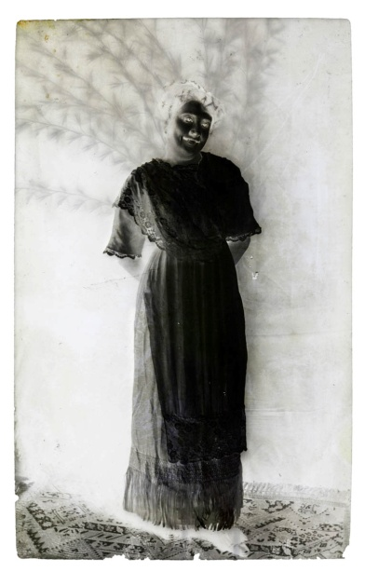
Alzati ragazza mia per agghindarti
chè albeggia il mattino della domenica
e indossa la gonnella buona
e il tuo grembiule di seta
(Canto Grecanico)

Caro Mino
Alle tue parole di ieri sera non potevo credere...
proprio a me... umile servetta di paese
cameriera in casa tua da oramai quattro anni,
ciò che tu domandi
è il sogno che si avvera, come nella la fiaba più bella
Otto sorelle e tre fratelli che soffrono la fame
una vita di stenti, i miei genitori senza nemmeno un fazzoletto di terra
Io che ho sempre avuto vergogna di tutta questa fame, miseria, ignoranza
non so se saprò essere all’altezza
nemmeno questa lettera riesco a scriverti con le mie mani
Ora son qui da Don Giuseppe il nostro buon Curato
a stender queste righe con le lacrime agli occhi
poiché tu non avresti creduto che io fossi in grado di scriverle
e mai io avrei voluto ingannarti
Credi, farò in modo tu non abbia a pentirti di quello che hai deciso per noi
Questa veste, pegno del tuo amore
io la onorerò ed imparerò giorno e notte
quello che una donna di rango deve diventare
La Divina Provvidenza e l’Angelo dell’amore
mi aiuteranno a renderti l’uomo più felice della terra
e far sì che il mio padrone sempre sia fiero
della donna che da serva della sua casa
ora diverrà... sua SPOSA!
da ora tua per sempre
Caterina
(testo di Mara Redeghieri)
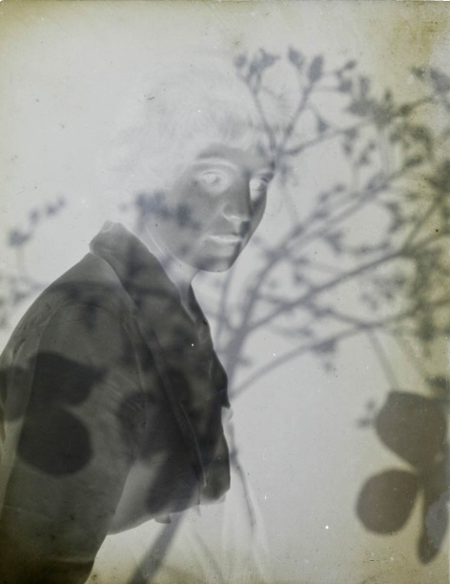

(Mentre studi l’inquadratura
mentre ti fingi esperto
ora
solo ora
posso parlarti
dirti tutto mentre armeggi con la scatola magica.
Mi chiedi di guardarti, di puntare dritto al grande occhio.
E finalmente le tue parole sono sussurri, un brusio schiacciato dai miei pensieri liberi
dover restare immobile
è una benedizione
no, non m’importa il vestito
ho il tempo di parlarti
di raccontarti chi sono
di dirti chi sei
lascia stare il tirabacio
invece
ti racconterò della vita con te
di quella dietro ai tuoi occhi,
dietro le spalle,
un passo indietro,
sempre a credito di parole)

Constance
(poesia di Veronica Costanza Ward)

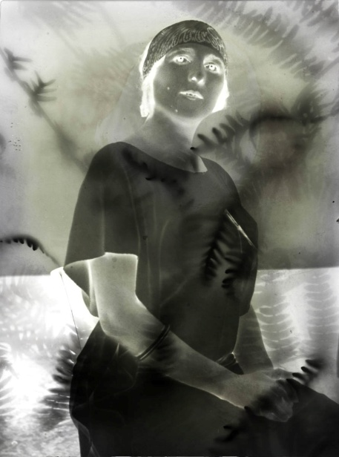

Caro S.,
aspettavo questa lettera con impazienza. Le tue parole mi hanno fatto un immenso piacere, pensavo che tu avessi già dimenticato Filomena e la promessa che le avevi fatto, e una volta di più ho imparato che non bisogna mai dare giudizi temerari.
Cosa dire dei miei giorni: con il principio dell’estate ho ripreso a studiare e superato lo stato di inerzia che mi teneva inchiodata nel buio di una stanza. Ho ritrovato i miei spiriti e il mio sorriso e cerco di adattarmi a uno stato di cose che nessuno può prevedere quanto duri. Leggo le tue parole che parlano di me con una punta di severità e con molta penetrazione, quello che mi ci voleva per scuotermi dal torpore e per farmi giudicare con più attenzione la vita degli altri. Per questo improvviso richiamo ti perdono volentieri le ironie e i rimproveri: tu sai che io non so essere riconoscente, ma forse questo esame sereno è anche una forma di riconoscenza. Aspetto con fiducia l’aprirsi di una nuova prospettiva di vita e registro in un diario i fili della mia esistenza quotidiana.

File la laine, file lesjours
Garde ma peine et monamour
Livre d’images desrêveslourds
Ouvre la page à l’éternelretour.

Ripenso all’elogio nervoso che tu facesti di me un giorno e che mi segnò in modo particolare perché andava a colpire il mio senso di sospensione e inquietudine verso il mondo. Un’inquietudine che è stata messa alla prova in questi ultimi anni che in verità avevo desiderato diversi. Nonostante tutto sono fiduciosa di natura, per questo continuo a sperare in una tua visita:

Per poco fra le tenebre
sparì la vostra stella,
io la farò risorgere
più fulgida e più bella.

E così, nell’attesa, continuo il mio lavoro e i miei studi anche se il principio d’inverno si annuncia come una stagione opprimente e sento il freddo e il buio come fatti legati a tutti i miei malumori. Oggi però mi sento più indulgente verso la fredda stagione alle porte. Forse perché ho fatto una passeggiata lungo il mare, verso una campagna segnata da recinti erbosi dove ci si sente liberi da qualsiasi costrizione cittadina.
Scrivimi presto, sai che ne ho bisogno.
Ti bacio,
F.
(testo di Francesca Romana Stabile)
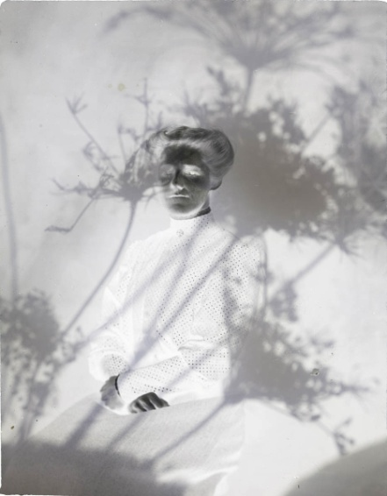

Ho sentito dire che là i soldi crescono sugli alberi e che le arance sono grandi come il sole. Ho sentito che le donne usano le creme per la pelle, scarpe comode e vestiti lucidi. I miei occhi arrivano nelle sale da ballo dove si sente solo musica e risa; arrivano nelle strade piene di macchine, negozi, fiori che sbocciano anche nel grigio; arrivano nelle case profumate piene di bagni, uno per ogni membro della famiglia.
La vedo tutta di notte l’America dalla mia finestra.
Di giorno non posso.
Devo scendere in strada prima che faccia sole.
Devo cucinare, contare le munizioni, preparare le bende per i feriti, sperare che sia l’ultima volta. Devo sorridere per Antonio che ha bisogno di me. Devo farlo per tutti gli altri. Devo stringere muscoli, ossa, nervi. La mia bocca non può tremare. I miei occhi non possono piangere.
Devo continuare a essere tigre in mezzo al fuoco. Per questo di giorno mi scordo l’America. Perché c’è un mare di mezzo, un oceano nero e fondo che è acqua, così tanta acqua da spegnere scintille, fiamme, fuochi.
Così tanta acqua da far annegare i sogni, le lotte, perfino le tigri.

Irma, Parma, 4 agosto 1922
(testo di Beatrice Baruffini)

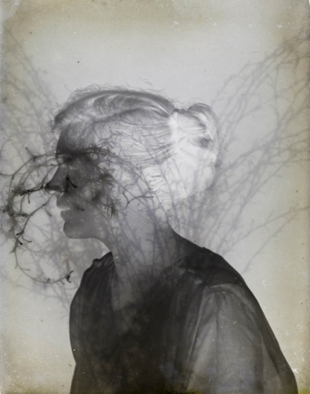

provo a venirti incontro/ sono umana ancora viva/ ancorarespiro/sono anni i cancelli/ i non posso i chiodi/ i nodi nodi alle lenzuola/nodi in gola/ nodi alle serrature/ nodi ai tuoi sonni/siamo stati segreti/ segretati mai incontrati/ ma possono due particelle/ comunicare in direzione/ invisibile da separati mondi/ io antica ti parlo/ con le voci di mia nonna/ ti parlo da questo orto/che coltivo questo dentro /vivo che vivo/ e lì questa vita nascosta/ questa vita sopravvissuta/sopravviva storica armonica/sopravviva a botta a sputo/a pugno muso/ sopravviva a dimensione/ a dentro mura a dentro casa/scarafaggio oltraggio.
e tu invece tu eri bambino/tu eri in guerra in casa franata/in fuga e anche nella terra/ sapore liquido nella bocca/ sangue tuo tua terra alba/ tue ginocchia rotte odore/ amore interrotto emigrato/ tu eri bambino tu eri/ vivo a correre a stendere/ lampi dentro le tempie/dentro gli occhi dentro/il lati del sapore.
tu eri nella guerra/franamento di pietre/ ma le tue ginocchia morbide/la tua pelle della tua aria/scardina gioia pulsa di pelle/ di lanci di gambe/lanci di stelle.
tu sopravvivi/io sopravvivo/ io particella della tua particella/io bambina collo varechina/tu maceria luce albero/ io giardino foglia aurora/tu maceria ramo lunora.
tu sopravvivi/io sopravvivo/ lontani di storia di luoghi/ di memoria.
ma poi mi incontri/ e poi mi incontri/ vestita di rosaoro/ senti la mia pelleparole/senti noi bambini/ mai conosciuti/ ma vicini/senti le mie gambe/ginocchia bambine/che corrono ghiaine/che corrono al tempo/ morbido del più docile/più docile del tuo ricordo.
sono alla tua natura/alla tua ritmica/ alla tua stesura/ adulta mi vedi già nuda/ siamo recinto di questo/ selvatico giardino/ giardino espanso/che io sono uguale a tu sei/senza struttura senza altro riconosciuto/ sono nel corpo/ sono il tuo perduto.
sono sopravvissuta/ sono la terra da te abbandonata/ sono sola/ tu mi senti a ritmo di rosario/sfibrata la catena delle cose/solo nudo a nudo/ ritmario/ solo nudo a nudo/ ritmario/ tu mi senti/a ritmo
di rosario.
Lucia
(testo di Silvia Salvagnini)

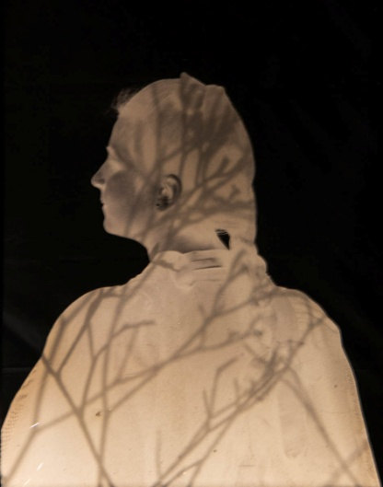

L’attesa è un tempo infinito.
Non ha pareti, non ha stanze, non ha forma, non si tocca.
Io il tempo dell’attesa lo invento sotto le dita, stringendo la mia treccia nodo su nodo. Una ciocca segue l’altra con le mani che non si toccano mai, ma insieme disegnano un tempo d’attesa infinito.
Quando arrivo alla fine controllo che i nodi siano stretti abbastanza da distinguere una per una le ciocche che si tengono insieme, legate strette l’una all’altra, inseparabili. E poi chiudo la mia treccia con un fiocco. Lentamente, precisamente: nelle mie orecchie il rumore del raso nero sfrigola sotto le dita. Ne assecondo il suono muovendo il collo, senza chiudere mai gli occhi, come se ogni volta che lo ascoltassi fosse diverso. E quando l’ultimo millimetro del raso nero ha chiuso la mia treccia, respiro piano, chiudo gli occhi, l’indice e il pollice afferrano il raso: tiro il nastro, poi affondo le dita all’altezza del collo e sgrano come un rosario i nodi della mia treccia. Quanto ho finito scuoto appena la testa e poi ricomincio ciocca dopo ciocca. E stringo più forte.

Sono rimasta ad aspettare. Non dormo, mi sveglio controvoglia, mi vesto controvoglia, mangio controvoglia solo perché si deve fare.
Non ho nessuna emozione, nessun dispiacere.
La mia è un'attesa gelida e carica di lacrime.
Ho gli occhi inondati di mare, dell’ultima volta che ti ho tenuto stretto.
Avevo i capelli sciolti e correndo verso la riva dietro di te, i capelli mi si sono impigliati tra i rami di piccoli fiori violacei. Era il 12 Luglio 1936. Ho chiuso gli occhi, forse per trattenere appena i capelli strappati via dalle foglie secche. Non ti ho visto sparire nell’acqua.
Con i tuoi due anni appena.
Ancora oggi ti aspetto e ingoio l’aria di mare, l’annuso, la trattengo e stringo la treccia più forte. E guardo da lontano quei fiori che ti hanno inghiottito e gettato via: alla fioritura le foglie sono secche, i suoi rami sono alti come te.
L’attesa sei tu, fiorito per così poco, fiore delle mie braccia secche, interludio marino di vita terrena. Sei tu, che non puoi tornare.

Una treccia è un tipo di nodo. È l’attesa che ritorna ogni giorno, che ti tiene legato a me, un attimo prima che i miei capelli sciolti ti lasciassero andare nel mare.

Nora
(testo di Giulia mariaFazea)

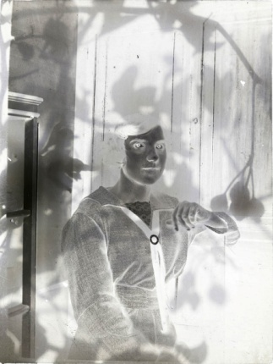
Questa notte ho sognato Babilonia e a Babilonia era arrivato l’anno nuovo. L’anno nuovo era arrivato come arrivano i pesci quando getti le briciole sul pelo dell’acqua. Era la festa del Bit Akitu. Le statue degli dei lasciavano il santuario cittadino di Esagila attraverso la Porta di Ishtar per poi navigare sulle acque dell’Eufrate fino al Tempio di Akitu, fuori città. Io dalla mia casa potevo sentire gli inni che i due cori di sacerdoti e sacerdotesse intonavano alternandosi, e mi sembrava somigliassero più a un canto funebre che a un canto di festa.
Le campane di bronzo e i sistri emettevano una specie di lamento altissimo, la lira e l’arpa a sette corde si rispondevano mesti e i timpani scandivano una marcia lenta e inesorabile verso un luogo terribile, forse verso l’inferno, che è una vasta caverna nella profondità della terra, una prigione dove i morti stanno rinchiusi. Ascoltando quella musica pensavo stranamente alla morte e – siccome la città dei morti è circondata da sette mura – a chi mai, una volta giunta là, mi avrebbe potuta liberare.
Seduta sulla sponda del fiume all’improvviso e istintivamente ne guardai le acque torbide e verdi e vidi qualcosa che galleggiava e che la corrente portava verso di me. Pensai alla processione degli Dei che lasciano la città ma non c’era nessuna imbarcazione, nessuna festa, solo il suono delle acque, ritmico e sempre uguale a se stesso. Quella cosa non sembrava muoversi, sembrava morta, qualsiasi cosa fosse. Poi ricordo di aver pensato: “Ecco che un dio viene a me dalle acque del fiume. Entra in città mentre gli altri la lasciano, su quelle stesse acque sulle quali navigano gli altri verso Akitu...”
Poi ho aperto gli occhi e la mia stanza era buia, le imposte serrate anche se era già mezzogiorno e ho pensato al nome di Babilonia, “La porta di Dio”. Chissà se un Dio verrà sulla terra per custodirmi e proteggermi e magari per sposarmi. Magari il sogno è di buon auspicio.
Teodora
(testo di Letizia Cesarini)

